

NVR调试之内存使用分析方法
（仅供内部使用）

版 本 号： |  | V0.1
编 制：
审 核：

修订记录

日期 | 版本号 | 描述 | 作者
2015-06-29 | 0.1 | 初稿完成 | 马文献

目录
1 基础知识 4
2 内存使用分析方法 5
2.1 基本调试方法 5
2.1.1 系统整体的内存占用 5
2.1.2 具体进程的内存占用 6
2.1.3 小结 7
2.2 HEAP PROFILE 7
2.2.1 链接TCMalloc 7
2.2.2 获取heapprofiles结果 8
2.2.3 分析heap profiles结果 9

关键词：
内存使用优化 TCMalloc 内存泄露定位
摘 要：
本案例介绍了NVR系统中内存优化的调试方法，以及如何使用TCMalloc 的heapprofile 功能详细分析内存的占用；案例分析了进程用户态和内核态内存占用查看方式，详细介绍了用户态内存的各个部分。

基础知识
Linux虚拟内存的大小为2^32(在32位的x86机器上)，这4G字节的空间分为两部分。最高的1G字节(从虚地址0xC0000000到0xFFFFFFFF)供内核使用，称为“内核空间”。而较低的3G字节(从虚地址0x00000000到0xBFFFFFFF)，供各个进程使用，称为“用户空间”。因为每个进程可以通过系统调用进入内核，因此，Linux内核空间由系统内的所有进程共享。于是，从具体进程的角度来看，每个进程可以拥有4G字节的虚拟地址空间(也叫虚拟内存)。
每个进程有各自的私有用户空间(0～3G)，这个空间对系统中的其他进程是不可见的。最高的1GB内核空间则为所有进程以及内核所共享。

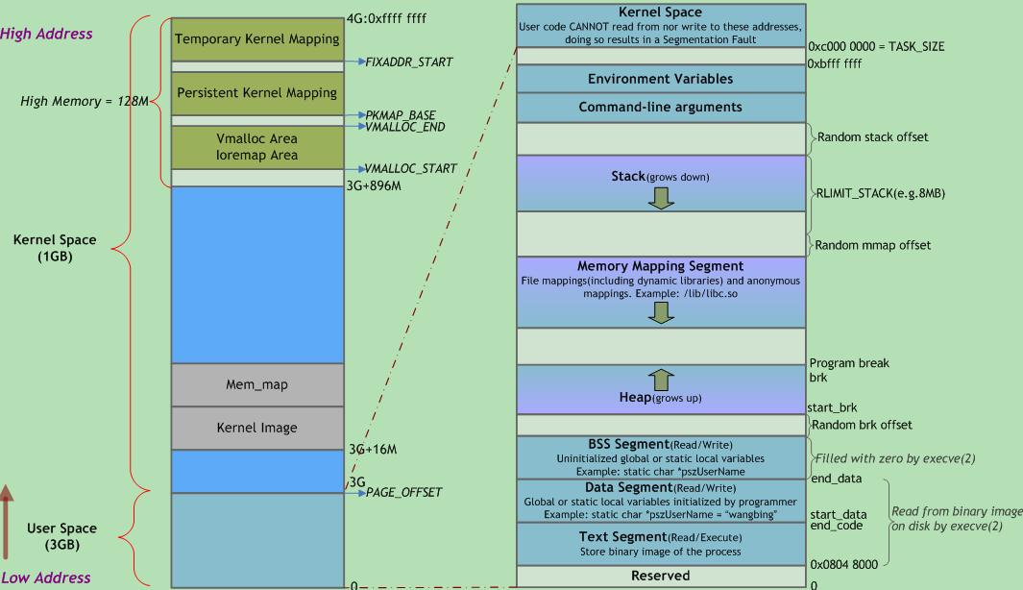

1、用户态
1）elf 文件及加载的库占用的内存（代码段）
root@ubuntu:~#size ./a.out
text data bss dec hex filename
2324 316 139296 141936 22a70 ./a.out
另外/proc/self/maps文件里反映了进程所有库的内存加载位置及大小
2）线程栈
linux默认的线程栈大小为8M，NVR最多有150个左右的线程（128路nvr全部线程数超过200个），若是均使用默认值，这部分内存占用就很大；我们把默认值设置为1M，有较大需求的线程自己修改线程栈的大小
3）全局变量
readelf -a 二进制文件
其中OBJECT LOCAL 类型的对象对应static 修饰的全局变量；
OBJECT GLOBAL 类型的对象对应无static修饰的全局变量；如下
第3列就是对象的大小
12: 0804884c 4 OBJECT GLOBAL DEFAULT 15 _IO_stdin_used
55: 08048848 4 OBJECT GLOBAL DEFAULT 15 _fp_hw
59: 0804884c 4 OBJECT GLOBAL DEFAULT 15 _IO_stdin_used
60: 0806a060 8192 OBJECT GLOBAL DEFAULT 26 global_int
63: 0804a024 0 OBJECT GLOBAL HIDDEN 25 __dso_handle
65: 08049f00 0 OBJECT GLOBAL HIDDEN 20 __DTOR_END__
69: 0804a028 4 OBJECT GLOBAL DEFAULT 25 global_string
80: 0804a060 0x20000 OBJECT GLOBAL DEFAULT 26 global_obj
4）堆
对应动态内存分配，比如malloc、new等；这部分内存是虚拟内存，只有实际使用时才会占用物理内存
2、内核态
这部分内存并非进程所有，但是进程触发使用的，比如socket对应的接收/发送buffer；用户进程可以指定buffer的大小，当指定的buffer较大，并且进程接收较慢，接收buffer就会消耗过多的内核态内存，这部分内存是物理内存，并且不体现在/proc/self/status里

内存使用分析方法

基本调试方法

系统整体的内存占用
- free 命令
root@ubuntu:~#free -m
total used free shared buffers cached
Mem: 3957 1593 2363 0 16 390
-/+ buffers/cache: 1186 2771
Swap: 0 0 0
free 反映了系统物理内存的使用情况，如上free 的结果一共有3行，第一行
显示的useed 是包括buffers 和 cached的，系统实际可以使用的物理内存可能比free显示 的要多；-/+ buffers/cache这行是显示的是去掉buffers 和cached的内存占用，echo 3 > /proc/sys/vm/drop_caches 能够发现两者的差别。

- ps aux

ps 命令输出的 VSZ 列 、RSS列分别是进程占用虚拟内存和物理内存的数量，通过这个命令可以找到物理内存占用较多的进程，作为后续优化的目标；下面是一个ps aux 输出实例：

root@ubuntu:~# ps aux
USER PID %CPU %MEM VSZ RSS TTY STAT START TIME COMMAND
root 2339 2.4 0.4 108856 17552 tty7 Ss+ 14:14 8:30 /opt/bin/Xorg
root 2388 0.0 0.0 23652 2368 ? Sl 14:14 0:05 /ramdisk/vs500d
root 2457 0.1 0.1 24616 4628 ? Sl 14:14 0:35 /ramdisk/dmsrv
root 2481 18.0 28.3 1908160 1150676 ? S<l 14:14 62:10 /ramdisk/nvrgui2860

具体进程的内存占用
- /proc/PID/status 文件
root@ubuntu:~# cat /proc/$(pidof nvrgui2860)/status
Name: nvrgui2860
State: S (sleeping)
Tgid: 2481
Ngid: 0
Pid: 2481
PPid: 1
FDSize: 256
Groups: 0
VmPeak: 1912328 kB
VmSize: 1905460 kB
VmLck: 0 kB
VmPin: 0 kB
VmHWM: 1151580 kB
VmRSS: 1151060 kB
VmData: 1796416 kB
VmStk: 136 kB
VmExe: 12828 kB
VmLib: 42108 kB

VmPeak：虚拟内存占用的峰值
VmSize：当前虚拟内存的使用量
VmHWM：全称为Peak resident set size(high water mark),即物理内存的占用峰值
VmRSS：Resident set size，我们通常说的物理内存，在开启swap 的系统上，这个数值不包括交换到磁盘上的内存
VmData, VmStk, VmExe: Size of data, stack, and text segments
VmLib: 共享库的代码段大小

小结

内存不足分为虚拟内存不足和物理内存不足，通过free 和ps 命令可以粗略的计算物理内存的去向；进程的虚拟内存不足比较明确，哪个进程的虚拟内存不足就是指status文件中的VmSize 值接近3G。由于32位系统的单个进程的虚拟地址空间只有3G，所以要么拆分为多进程，要么节省内存分配；后者首先需要确认各个组件的内存使用情况，然后才能通过优化算法、优化流程来节约内存。
如何分析NVR系统中各个组件的虚拟内存消耗呢？一种方式是隔离相关的组件，对比内存使用情况，这种方式粒度较大，只能逐渐缩小范围。有没一种方法，能够看到各个模块内存分配的情况，比如替换malloc、new等？TCMalloc的heapprofile功能刚好提供了这样的功能。

HEAP PROFILE
TCMalloc 是Google提供的一套内存管理算法，是Google性能调试工具gperftool的方法之一；
在linux 平台，TCMalloc通过gnu 编译器提供的机制，接管通常使用的libc内存分配接口，这样它可以跟踪每一次内存分配，包括malloc, calloc, realloc, or, new，并记录其栈信息。
HEAP PROFILE 有以下功能：
- 查看程序的堆信息
- 定位内存泄露
- 查找程序中内存消耗较多的点
使用HEAP Profile的方式也比较简单：
- 使用libtcmalloc库
使用TCMalloc 库有两种方式：1、设置LD_PRELOAD 变量 2、重新编译可执行程序，连接TCMalloc，不需要修改任何代码，仅仅是重新链接；后者被推荐使用。
- 设置HEAPPROFILE环境变量，开启heapprofile的dump功能
- 使用Google的pprof 工具分析输出结果
下面是一个实例：

链接TCMalloc
链接TCMalloc 比较简单，这里先把demo 的代码贴出来，方便后面分析：

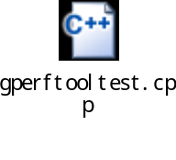
Demo 里调用了malloc 和 new ，并定义了3个全局变量，具体见代码。

获取heapprofiles结果

执行程序前，设置HEAPPROFILE=/tmp/t环境变量；HEAPPROFILE 的值是dump 出来的文件的路径及前缀，比如：
root@ubuntu:~# export HEAPPROFILE=/tmp/t
root@ubuntu:~# ./a.out
Starting tracking the heap
这样就启动了heapprofile，程序退出后，生成
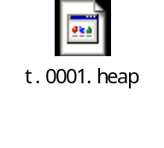
这个demo 比较简单，所以只生成一个heap 文件；heapprofile 会累计程序的内存分配，默认情况下每累计1G 内存dump 出一个heap 文件。在调试NVR主业务时，会生成大量的heap 文件，这个时候需要用到heapprofile的其他规则，比如调整HEAP_PROFILE_ALLOCATION_INTERVAL为3G，具体的规则如下：
HEAP_PROFILE_ALLOCATION_INTERVAL | default: 1073741824 (1 Gb) | Dump heap profiling information each time the specified number of bytes has been allocated by the program.
HEAP_PROFILE_INUSE_INTERVAL | default: 104857600 (100 Mb) | Dump heap profiling information whenever the high-water memory usage mark increases by the specified number of bytes.
HEAP_PROFILE_TIME_INTERVAL | default: 104857600 (100 Mb) | Dump heap profiling information each time the specified number of seconds has elapsed.
HEAP_PROFILE_MMAP | default: false | Profile mmap, mremap and sbrk calls in addition to malloc, calloc, realloc, and new. NOTE: this causes the profiler to profile calls internal to tcmalloc, since tcmalloc and friends use mmap and sbrk internally for allocations. One partial solution is to filter these allocations out when running pprof, with something likepprof --ignore='DoAllocWithArena|SbrkSysAllocator::Alloc|MmapSysAllocator::Alloc.（备注：libc的ptmalloc 内存管理器在分配大块的内存时可能直接调用mmap分配内存，tcmalloc 的内存也是通过mmap 从操作系统获取内存，但是分析应用的内存占用时，是没有必要考虑这次mmap，因为在heapprofile 看来它们也是malloc接口调用）
HEAP_PROFILE_ONLY_MMAP | default: false | Only profile mmap, mremap, and sbrk calls; do not profile malloc, calloc, realloc, or new.
HEAP_PROFILE_MMAP_LOG | default: false | Log mmap/munmap calls.

分析heap profiles结果
1、获取当前堆信息
Gperftool提供了一套工具用来将heap的输出结果可视化，我感觉他们的文本输出格式就已经很清楚了，所以分析时只用了--text选项；仍然以上面的demo为例：
root@ubuntu:~# pprof --text --show_byte --show_address ./a.out /tmp/t.0001.heap
Using local file ./a.out.
Using local file /tmp/t.0001.heap.
Total: 10486240 B
10485760 100.0% 100.0% 10485760 100.0% main (0000000008048662)
352 0.0% 100.0% 352 0.0% _IO_fgets (00000000b7564d18)
128 0.0% 100.0% 128 0.0% main (000000000804862e)
0 0.0% 100.0% 10486240 100.0% __libc_start_main (00000000b75184d2
这个是程序的堆内存情况，对比demo的源码可知malloc 和new 都已经被跟踪到，并且大小也是正确的；fopen 调用可能用用到mmap没有跟踪到，后面再讨论。

注意：
- 在同一个函数里的多种内存分配方式默认会统计到一起，比如malloc 和 new 在分配的内存会统计到一起，加上--show_address 就能够独立显示一个函数内的多处内存分配
- 更多的选项可以参考pprof
3）heapprofile 只能分析堆对内存的占用情况，比如这个程序
这个应用实际使用的内存是怎么样的？我记录了它的status文件：
程序启动后，开始分配之前：
VmPeak: 15728 kB
VmSize: 15728 kB
VmLck: 0 kB
VmPin: 0 kB
VmHWM: 4460 kB
VmRSS: 4460 kB
VmData: 12168 kB
VmStk: 136 kB
VmExe: 4 kB
VmLib: 3336 kB
VmPTE: 40 kB

分配完成之后：
VmPeak: 26548 kB
VmSize: 26548 kB
VmLck: 0 kB
VmPin: 0 kB
VmHWM: 5032 kB
VmRSS: 5032 kB
VmData: 22988 kB
VmStk: 136 kB
VmExe: 4 kB
VmLib: 3336 kB
VmPTE: 40 kB

正如前面所述，程序的内存占用中，堆只是其中一部分，而heapprofile 只能跟踪堆的内存占用。

- 分析内存增量
开启heapprofile后，不同的运行时期内存内存使用一般是不一样的，我们若是想知道开启某个功能前后，内存是如何变化的，可以使用pprof 比较两个profile的内存变化，分析内存增量时特别有用：

Pprof --base=a-1.heap /NVR2860/bin/nvrgui2860 mybin.hprof.0140.heap --ignore='DoAllocWithArena|SbrkSysAllocator::Alloc|MmapSysAllocator::Alloc'
(pprof) top37
Total: 1618.1 MB
205.1 24.2% 24.2% 205.1 24.2% 00000000b5e4b729 b5e42000-b5e7d000 r-xp 00000000 00:00 66258 /opt/nvr/librpstream.so
149.7 17.6% 41.8% 149.7 17.6% pthread_create@@GLIBC_2.1
108.0 12.7% 54.5% 108.0 12.7% 00000000b48b1abe b4890000-b48d9000 r-xp 00000000 00:00 66236 /opt/nvr/libkdvmedianet.so
103.0 12.1% 66.7% 103.0 12.1% 00000000b5e6b489 b5e42000-b5e7d000 r-xp 00000000 00:00 66258 /opt/nvr/librpstream.so
60.7 7.2% 73.8% 60.7 7.2% 00000000b3381e73 b376d000-b383d000 r-xp 00000000 00:00 66266 /opt/nvr/libsvml.so
27.6 3.2% 77.1% 27.6 3.2% 00000000b5d584a4 ZN11CSockSwitch16AddRcvCallBackOSEmtPFPvPhtmmymtEmm
20.0 2.4% 79.4% 20.0 2.4% ReadResFile
17.5 2.1% 81.5% 17.5 2.1% rtpCreateRLB
15.7 1.8% 83.4% 15.7 1.8% DataReceivingThread
14.3 1.7% 85.0% 14.3 1.7% 00000000b5e17461 b5def000-b5e3f000 r-xp 00000000 00:00 66257 /opt/nvr/librpdata.so
13.6 1.6% 86.6% 13.6 1.6% loopbufCreate
12.2 1.4% 88.1% 12.2 1.4% 00000000b432c72b b4325000-b434c000 r-xp 00000000 00:00 66259 /opt/nvr/librtsp_c.so
12.0 1.4% 89.5% 12.0 1.4% map_gtt
9.1 1.1% 90.6% 9.1 1.1% 00000000b5e4b7c2 b5e42000-b5e7d000 r-xp 00000000 00:00 66258 /opt/nvr/librpstream.so
8.0 0.9% 91.5% 8.0 0.9% 00000000b490fc70 b48ee000-b4932000 r-xp 00000000 00:00 66253 /opt/nvr/libosp.so
7.9 0.9% 92.4% 7.9 0.9% KDCOSD28608_VideoInit
7.9 0.9% 93.4% 7.9 0.9% KDCOSD2860_SetVideoMode

